Республика Адыгея  Шовгеновский район  Совет народных депутатов  Муниципального образования  «Заревское сельское поселение»  385445, п.Зарево, ул. Пролетарская, 5  Тел.факс (887773)94-1-24  email zarevskoepos@mail.ru | 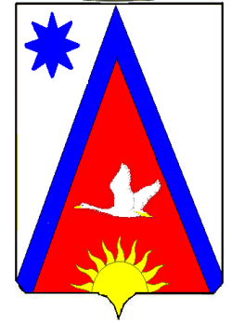 | Адыгэ Республикэм  Шэуджен район  Муниципальнэ образованиеу Заревско къоджэ псэупIэ чIыпIэм  янароднэ депутатхэм я Совет  385445, къ.Зарево,  урПролетарскэм ыцI, 5  Тел.факс (887773)94-1-24  email zarevskoepos@mail.ru

ПРОЕКТ РЕШЕНИЯ
_________ сессии четвертого созыва Совета народных депутатов
муниципального образования «Заревское сельское поселение»

О внесении изменений в Решение Совета народных
депутатов муниципального образования «Заревское
сельское поселение» № 78 от 11.11.2019года «О налоге
на имущество физических лиц на 2020год»

В соответствии с п.4 ст.5 Налогового Кодекса Российской Федерации, Уставом муниципального образования «Заревское сельское поселение», в связи с увеличением кадастровой стоимости объектов налогообложения, принадлежащих на праве собственности налогоплательщику, в целях снижения налоговой нагрузки в период распространения новой коронавирусной инфекции (COVID-19), Совет народных депутатов муниципального образования «Заревское сельское поселение»
РЕШИЛ :

1. Внести в Решение Совета народных депутатов муниципального образования «Заревское сельское поселение» № 78 от 27.11.2019года «О налоге на имущество физических лиц на 2020год» следующие изменения:
2.1. В подпункте 6.7 пункта 6 процентную ставку налога «1», заменить на «0,7».

3. Настоящее решение вступает в силу не ранее чем по истечении одного месяца со дня его официального опубликования и не ранее 1-го числа очередного налогового периода и распространяется на правоотношения, возникшие с 01.01.2020года по 31.12.2020года.

Глава муниципального образования
«Заревское сельское поселение» А.А. Синяков

